

**信息科学与工程学院**

**2024－2025学年第二学期**

实 验 报 告

课程名称： 高频电子线路实验

专 业 班 级 2023级崇新学堂

学 生 学 号 202300120065

学 生 姓 名 魏天行

**实验一 高频小信号谐振放大器**

## ****【实验目的】****

1. 进一步理解高频小信号放大器与低频小信号放大器的不同。
2. 掌握单调谐回路、双调谐回路高频小信号谐振放大器的电路组成、工作原理。
3. 熟悉放大器静态工作点的测量方法。
4. 掌握用示波器测试小信号谐振放大器的基本性能的方法及谐振放大器的调试方法。
5. 学会用扫频仪测试小信号谐振放大器幅频特性的方法。
6. 熟悉放大器静态工作点和集电极负载对单调谐放大器幅频特性（包括电压增益、通频带、Q值）的影响。
7. 掌握用Multisim 分析、测试高频小信号放大器的基本性能的方法。

## ****【实验设备】****

数字双踪示波器、高频毫伏表、频率特性测试仪、万用表、高频信号发生器 和 实验模块2 —高频小信号[放大器](https://so.csdn.net/so/search?q=%E6%94%BE%E5%A4%A7%E5%99%A8&spm=1001.2101.3001.7020)。

## ****【实验原理】****

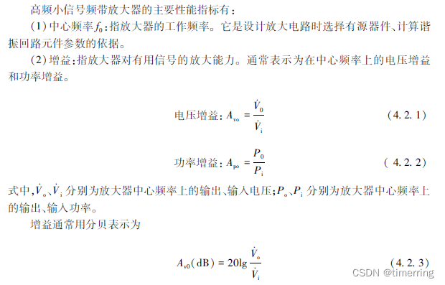

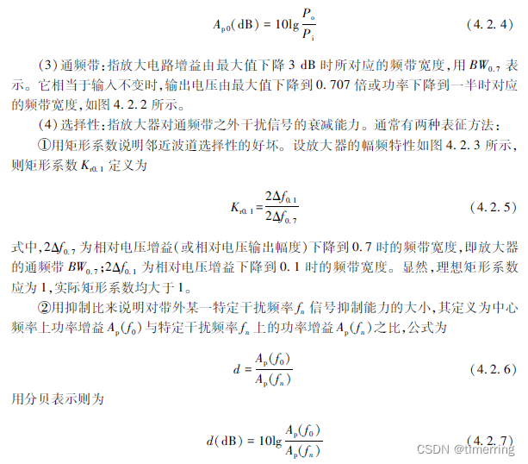

## ****【Multisim 仿真】****

### 一、单调谐回路的放大器的性能分析

建立仿真电路如下所示：

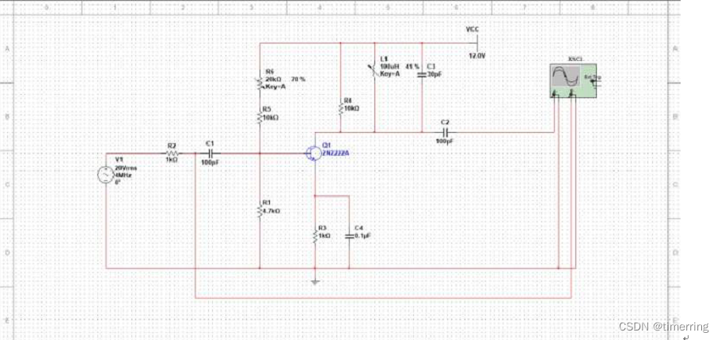

点击运⾏, 仿真的波形和相位都出现了问题, 如下所示

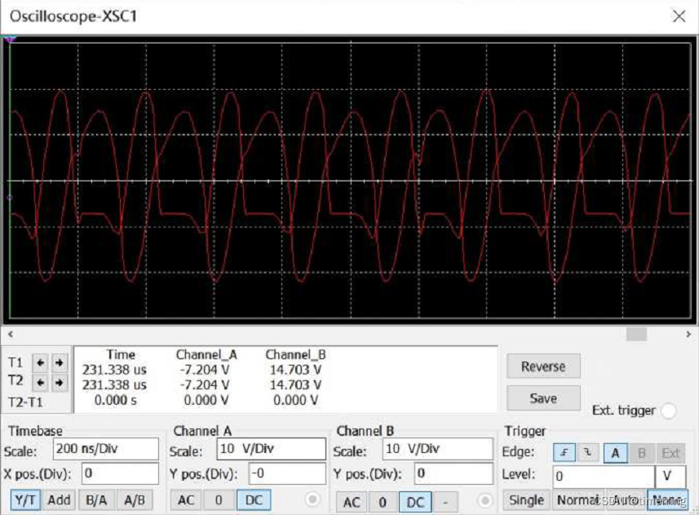

经过分析与观察, 教材的输⼊信号应为20mVrms, 教材少写了m, 即放⼤了⼀千倍,使输⼊信号超出VCC, 修改后的电路与波形图如下:

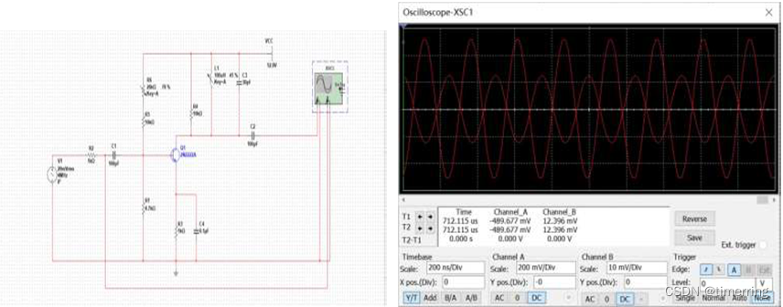

1.利用Simulate的Analyses的DC Operating Point进行直流工作点的分析，结果如下表所示：

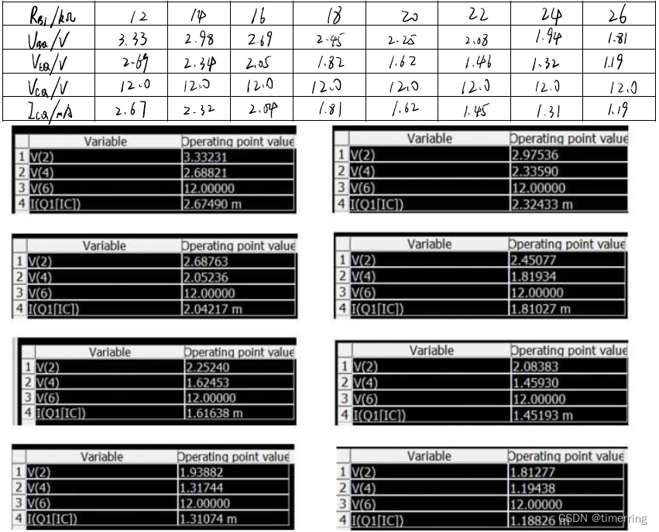

2.放大倍数的计算

利用示波器的测量波形，计算放大倍数

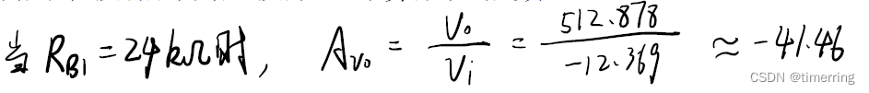

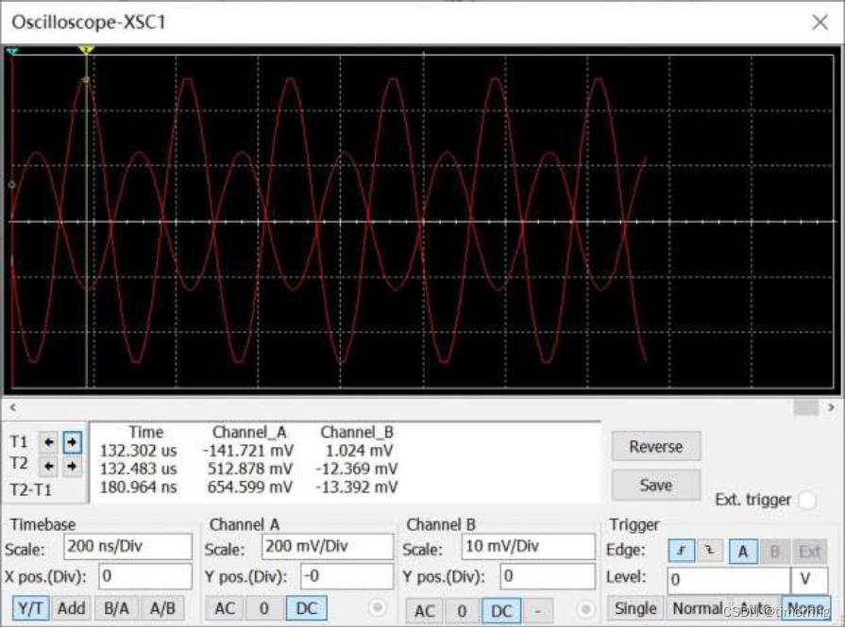

3.观察负载电阻对电路性能的影响

电路性能主要包括中心频率和电压增益

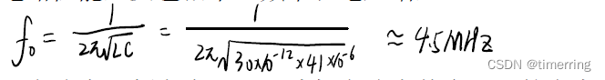

而电路中心频率为4MHZ，猜想电路中其余部分的电容无法忽略使总电容变大，频率达到4MHZ。

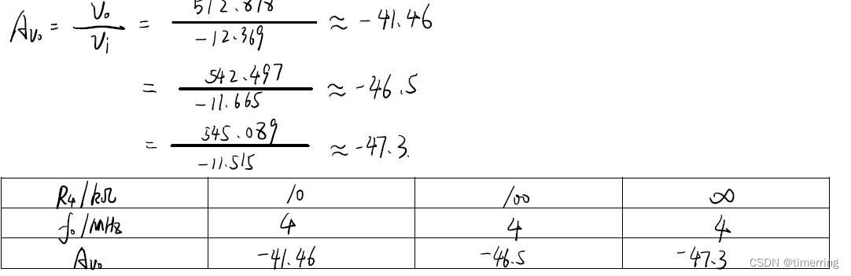 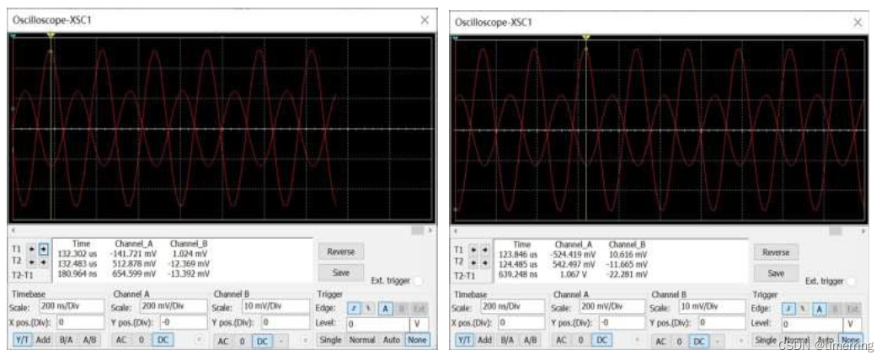

4. 利用波特仪求出其频率特性，通频带和矩形系数。

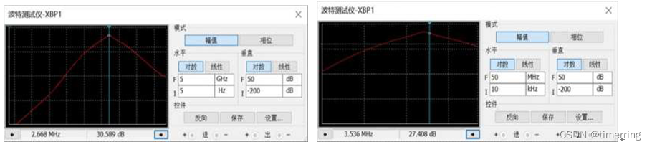

 通频带即为下降3dB时的带宽，由图可知

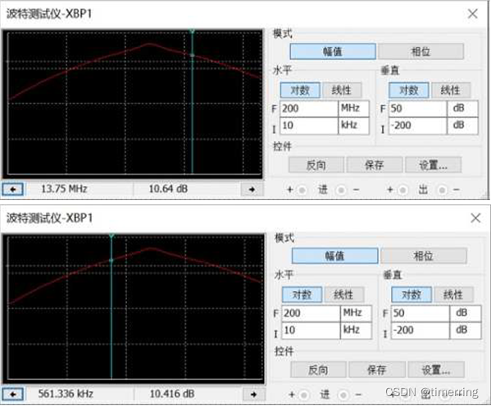

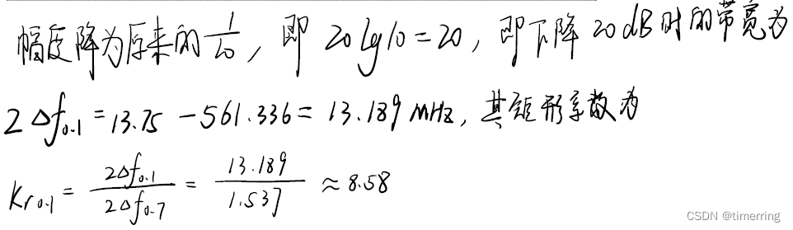

 5. 高频小信号选频作用分析

下图分别为4、8、12、32MHZ时输入和输出图像，由下图可知，当4MHZ时可以达到相位匹配并且放大倍数最大。

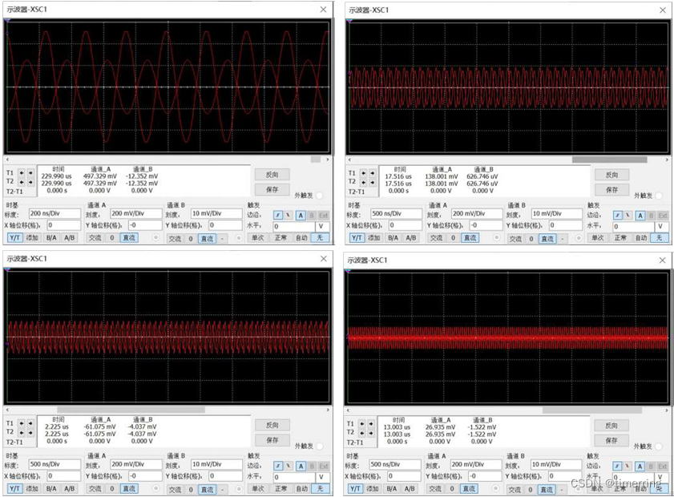

### 二、双调谐回路的放大性能分析

仿真电路如下图所示：

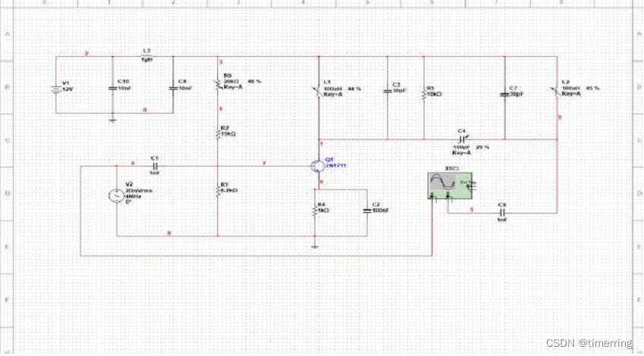

 1. 放大倍数的计算：

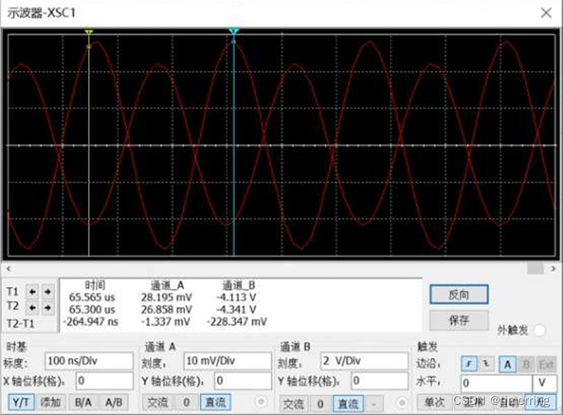



 2. 测量其频率特性，求出通频带与放大系数，矩形系数。

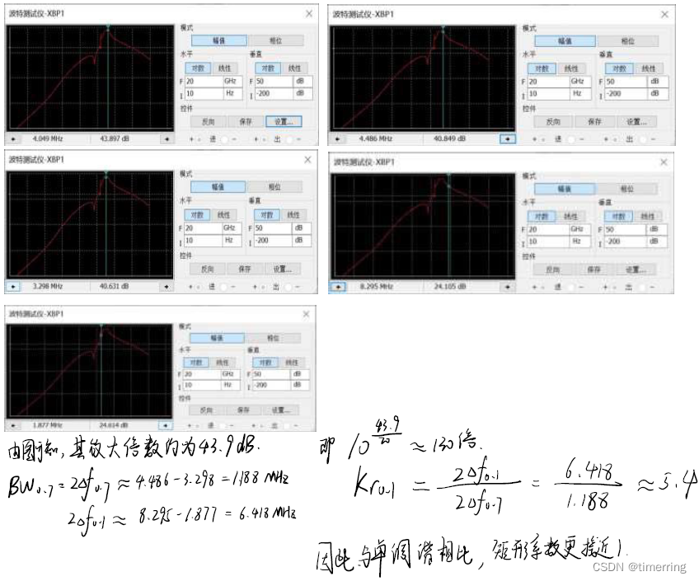

3.  测量4、8、12、32MHZ时的输入输出波形图，分析选频滤波作用。

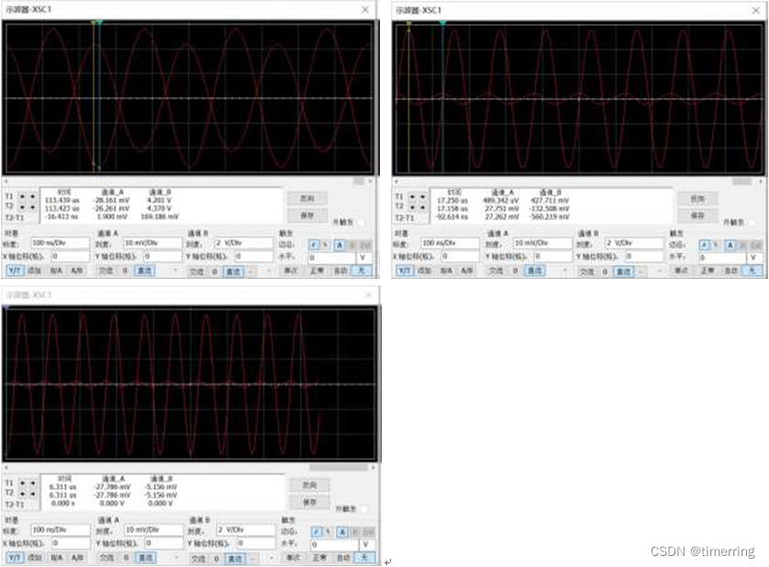 由上图可知，在4MHZ时可以达到相位匹配和放大幅度最大。

## 【实际实验分析】

### 1. 测量静态工作点。

由于无法知道电位器的精确阻值，因此将其调至20KΩ附近进行测量，将测量值分别记为R1，R2,R3。  
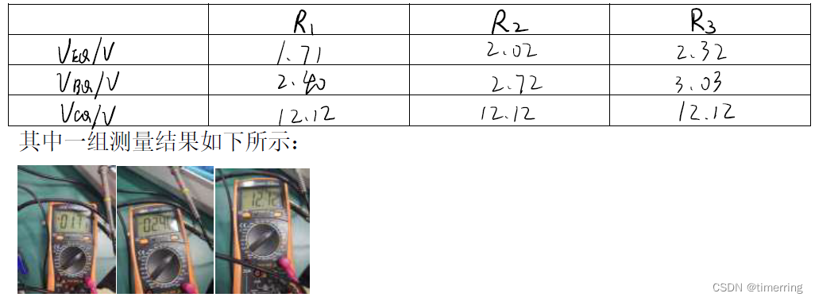

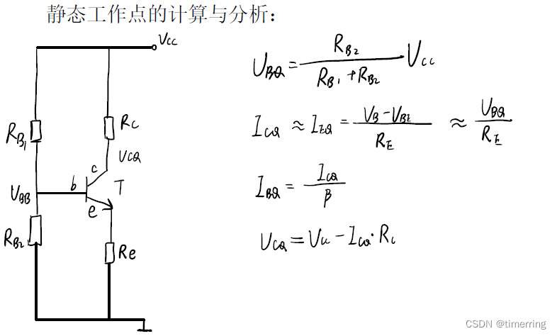

### 2. 观察输入输出信号，注意幅度与相位关系，计算放大倍数。

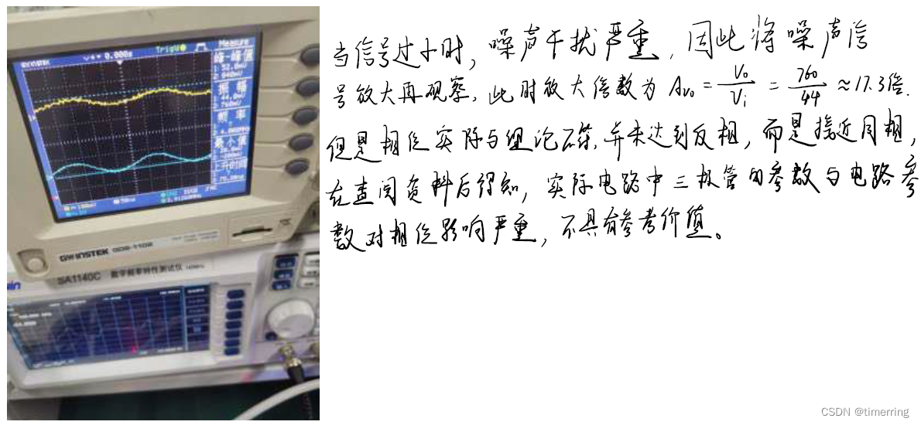

### 3. 使用频率测试仪观察其幅频、相频特性曲线，并且测量其3dB带宽，计算通频带。

老师为我们演示了扫频仪的用法，并且显示了幅频、相频特性曲线如下：

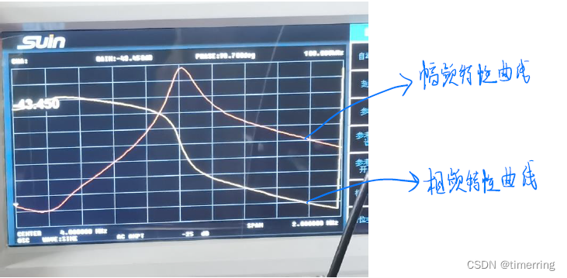

 随后，我自己使用了扫频仪并记录数据：

### 

### 5. 测量其下降到0.1倍处的频带宽度，并计算矩形系数。

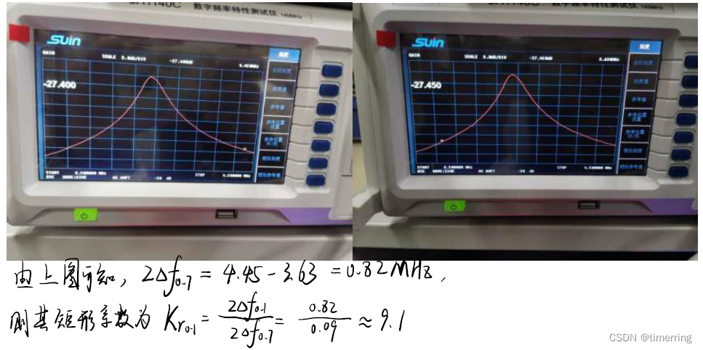

### 6. 负载对放大器频率特性的影响

对通频带的影响：

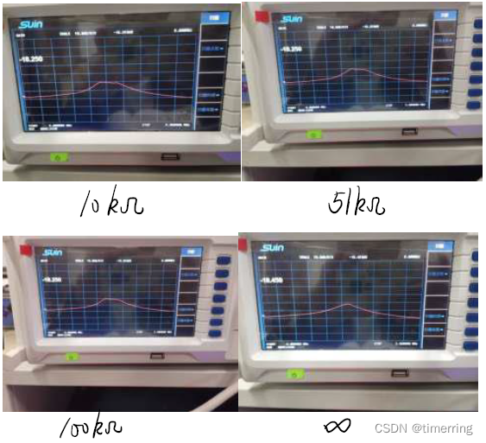

 由于刚开始实验时不了解扫频仪，没有使用自动刻度，图像效果不明显，不过仍然可以通过对比得出，随着负载的不断增大，通频带变窄。

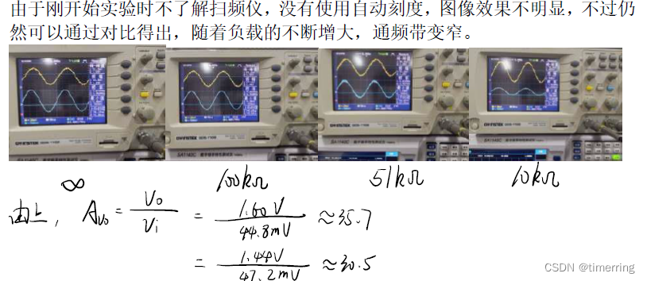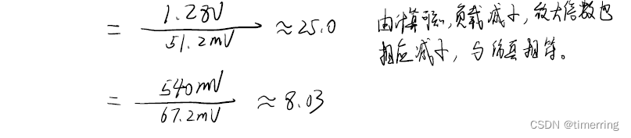

综上，可以分析：若集电极负载增大，则幅频特性的改变为：幅值加大，曲线变窄变抖，增益上升，Q 值增大，带宽减小，但是当集电极负载减少，幅值减小，曲线变宽，增益下降，Q 值减小，带宽增大。

## ****4.2.3高频集成放大器实验****

## ****【实验目的】****

1. 了解宽带高频集成放大器的电路组成、工作原理、特点及使用方法。
2. 掌握用Multisim分析、测试宽带高频放大器的基本性能的方法。
3. 进一步掌握用示波器测试高频放大器增益的方法。
4. 进一步掌握频率特性测试仪的使用方法。

## ****【实验设备】****

数字双踪示波器、高频毫伏表、频率特性测试仪、万用表、高频信号发生器 和 实验模块2 ——高频小信号放大器。

## ****【实验原理】****

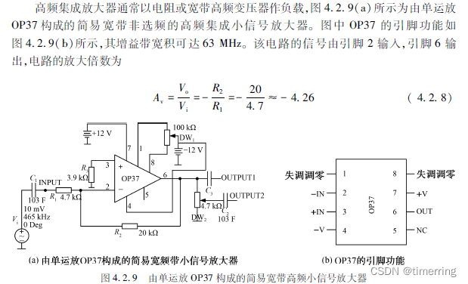

## ****【Multisim仿真】****

**Multisim仿真电路图如下：**

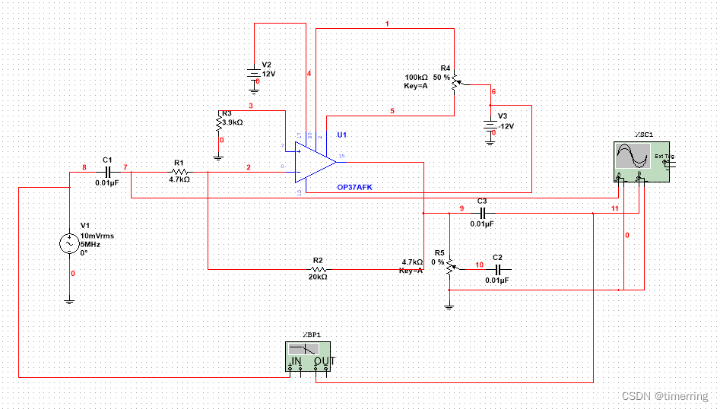

### ****1.放大倍数的计算****

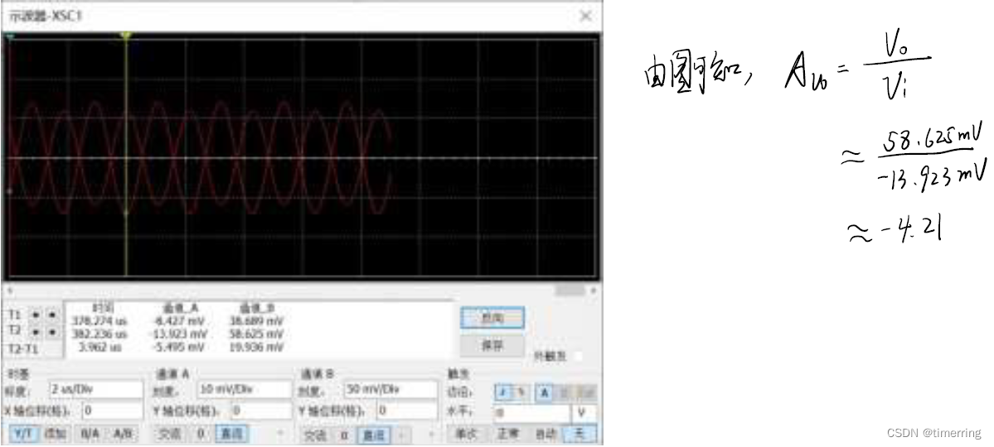

### ****2.利用扫频仪测量幅频特性****

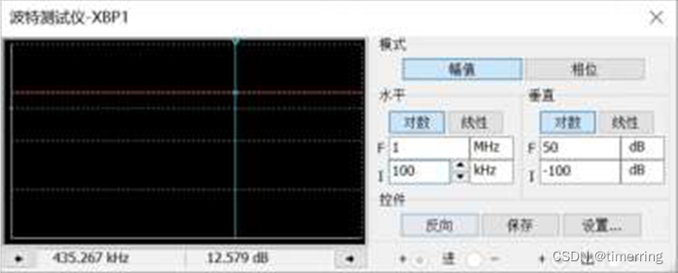

由上图可知，其频带较宽。

### ****3. 将频率特性测试仪的频率终了值设置为10MHz，重新测量幅频特性。****

与上图进行对比，其图像相似，同样频带较宽。

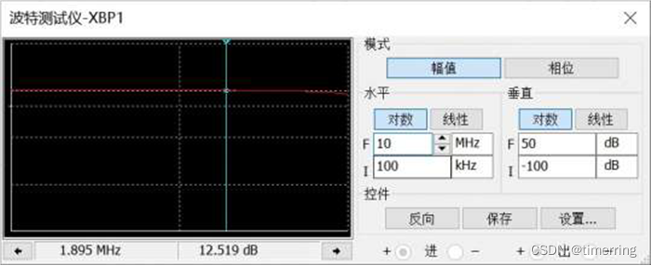

### ****4.宽带高频放大器的选频作用分析:令宽带高频放大器的输人信号频率分别为465 kHz及其2、4、8次谐波频率930 kHz、1860 kHz、3720 kHz。****

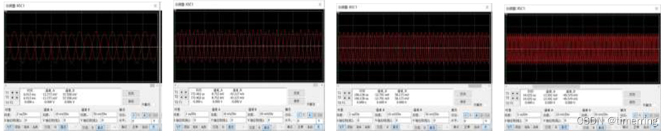

 由上图分析可知，其选频特性不好，由于其频带太宽，因此均能实现理想的放大，其放大性能较好。

### ****5.若令输人信号的频率为5 MHz ,放大器能够实现的放大倍数与理论值有差别吗?为什么?****

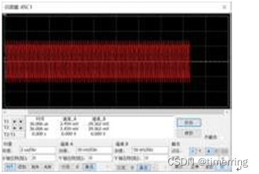

 应该与理论值相同，由3可知其频带很宽，在5MHZ时仍为平坦。

## ****【实际实验分析】****

1.熟悉实验电路板的布局及电路中各个元器件的作用和位置,确定测试点。

2.用示波器测量宽带高频放大器在工作频率(465kHz)附近的电压增益。

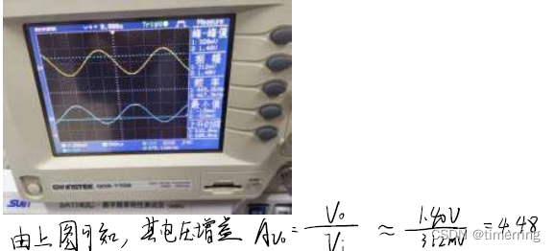

 3.用频率特性测试仪观察放大器的幅频特性。

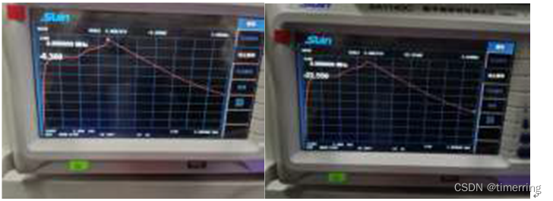

由图像可知，在图像显示范围内未出现降低20dB的情况。

## ****【实验心得】****

在这第一次实验中，我收获颇丰，首先是在老师的指导下，学会了高频实验箱以及扫频仪的使用。虽然其中经历了很多意料之外的事情，例如接线的质量不佳，导致输出的波形与仿真实验并不相符，起初我以为是电路参数调节有问题，但是在多次尝试之后最终确定了是接线的问题，好在换了线之后得到了想要的结果。

此次实验在实践中让我掌握了单调谐回路、双调谐回路高频小信号[谐振](https://so.csdn.net/so/search?q=%E8%B0%90%E6%8C%AF&spm=1001.2101.3001.7020)放大器的电路组成、工作原理，以及谐振放大器的调试方法。也分析了放大器静态工作点和集电极负载对单调谐放大器幅频特性（包括电压增益、通频带、Q值）的影响。此外，还掌握了用Multisim分析、测试宽带高频放大器的基本性能的方法，也让我复习了在电路基础中使用的Multisim软件。希望在下一次实验中熟练掌握扫频仪的使用，更好地完成实验。

## ****【思考题】****

**4.2.1高频小信号放大器**

**1.图4.2.5所示电路中电容C9的作用是什么?**

答：为了测量准确的真实值，并且隔绝直流信号。

**2.用示波器观察输出信号的波形时,以何种特征作为回路谐振状态的标志?**

答：输出为正弦波，且放大倍数最大时。

**3.单调谐回路谐振放大器的电压增益与哪些因素有关?改变阻尼电阻的阻值时,放大器的增益、通频带如何变化?**

答：与正向传输导纳n1，n2，LC回路总电导有关，改变阻值时，增益减小，通频带展宽。

**4.若要实现阻抗匹配,实验电路应如何连接?**

答：应该使实验电路的回路工作在谐振状态。

**4.2.3高频集成放大器**

**(1)图4.2.9(a)所示电路中电容C2或C3的作用是什么?**

答：为了测量地准确真实，且隔绝直流分量。